.
﻿

Нормы поведения за столом

(3)



Как есть десерты
Когда вам подали торт или мягкие пирожные, то к ним подают специальную небольшую вилку с двумя крупными зубцами. Если ее не подали, значит, этот торт можно есть обычной чайной ложкой.
Но если вы заказали твердое пирожное, то к ним всегда подается десертная вилка.
Треугольник торта следует начинать есть с острого края, не спеша, продвигаясь к широкому.
Если торт на твердой основе, то его следует кушать только при помощи ножа и вилки. Это правило относится к слоеным тортам и песочным пирожным.
Если кусочки торта или пирожные лежат на общей тарелке в бумажных салфетках, то их следует перекладывать в свою тарелку прямо в салфетке. И не пытайтесь снять салфетку с торта, ешьте прямо с салфетки.

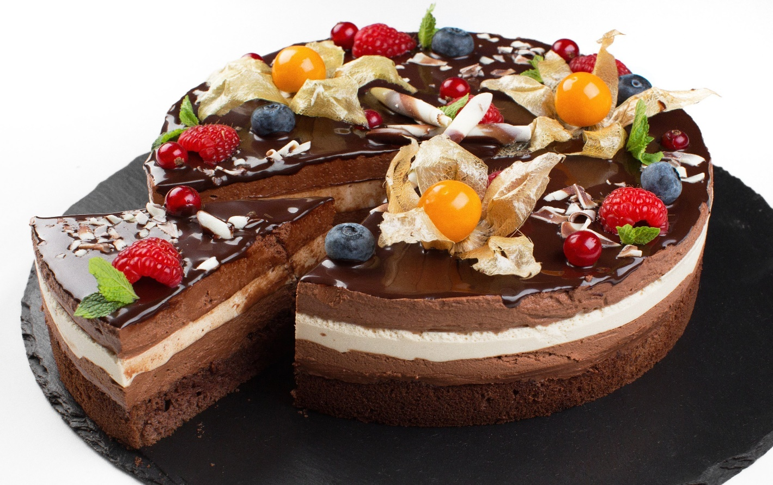

Эклеры, пончики, рогалики надо брать в правую руку и осторожно откусывать по кусочку, но можно воспользоваться и десертной вилкой.
Ромовую бабку и кексы всегда едят руками, отламывая небольшие кусочки, но можно воспользоваться и чайной ложечкой.



Желеобразные и кремовые десерты принято есть десертной ложечкой. Если это десерт из ягод, в которых присутствуют косточки, то косточку стоит аккуратно и желательно незаметно выплюнуть назад в ложечку, а затем положить на блюдечко или салфетку.

Как есть мороженое
Когда вам подали шарик холодного десерта, надо сначала отломить от него небольшой кусочек, затем слегка размять ложечкой, чтобы он чуть подтаял, а потом набрать в ложку столько мороженого, сколько сможете съесть за один раз.



Если на столе присутствует коробка конфет, то не стоит начинать есть конфеты прямо из коробки. Сначала следует переместить конфету на свою тарелку и размотать, если она в упаковке. Затем положить целую в рот, не надкусывая и тем более не облизывая.

